**Политыка Кондрат (Polityka Kondrat)**

18 июля 1809 г – крещение сына Флорыана (НИАБ 136-13-894, лист 75, №35/1809-р (ориг)).

**НИАБ 136-13-894:** Лист 75. **Метрическая запись №35/1809-р (ориг).**

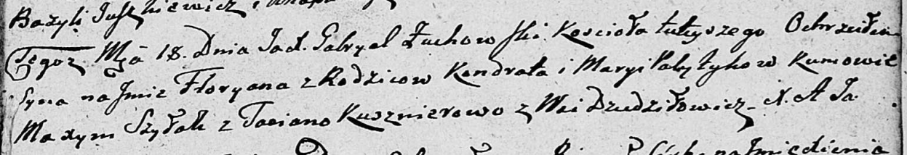

Дедиловичская Покровская церковь. 18 июля 1809 года. Метрическая запись о крещении.

Polityka Fłoryan – сын родителей с деревни Дедиловичи.

Polityka Kondrat – отец.

Politykowa Marya – мать.

Szyłak Maxym – кум.

Kusznierowa Taciana – кума.

Zuchowski Gabryel – ксёндз.